575. На расстоянии R = 5 м от точечного монохроматического (λ = 0,5 мкм) изотропного источника расположена площадка (S = 8 мм²) перпендикулярно падающим пучкам. Определить число N фотонов, ежесекундно падающих на площадку. Мощность излучения Р= 100 Вт.

λ=0,5 мкм  Р= 100 Вт  t = 1c  R = 5 м  S = 8 мм² | Освещенность поверхности, создаваемой точечным источником света, пропорциональна силе света и косинусу угла падения на эту поверхность и обратно пропорциональна квадрату расстояния до поверхности. Поэтому 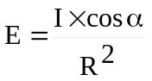, где I – энергия падающая за единицу времени. Так как свет падает перпендикулярно площадке, то α=0º и поэтому 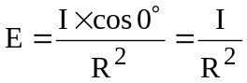.  Интенсивность света I равна мощности P, поэтому 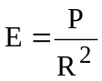.  Число фотонов, падающих за t=1с на S=8мм² поверхности равно:  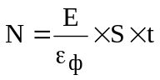, где ε_{ф}=hν=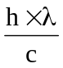 – энергия одного фотона. Тогда 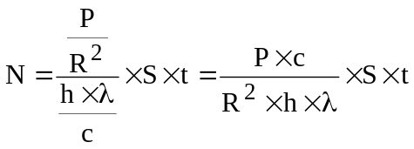.  Подставляем числа:  .
N = ?

